Manuel d’utilisation du Pont Tournant (V0.1)

Interface clavier
Touche | Fonction
U | Monter dans les menus
D | Descendre dans les menus
L | Décrémenter (dans calibration ou maintenance)
R | Incrémenter (dans calibration ou maintenance)
V | Valider / Confirmer
E | Annuler / Quitter
0-9 | Saisie du numéro de voie

Modes d’utilisation

1. Mode Entrée
- Amène la locomotive depuis la voie d’entrée vers une voie du dépôt.
- Choix : numéro de voie + option retournement.

- 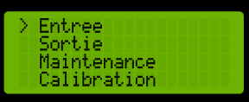

- 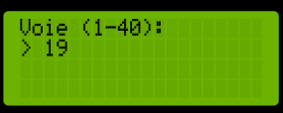

- 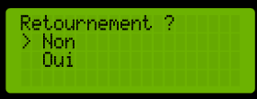

- 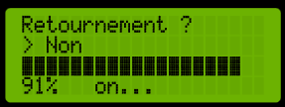

- Se positionne sur la voie choisie

2. Mode Sortie
- Amène la locomotive depuis une voie du dépôt vers la voie d’entrée.
- Choix : numéro de voie + option retournement.

- 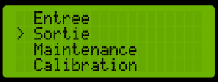

- 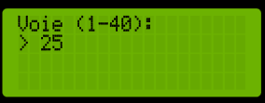
- 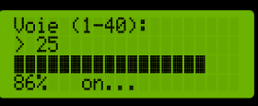

- 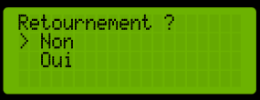

- 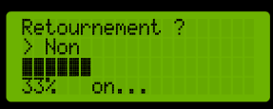

3. Mode Maintenance
- Déplacement manuel du pont :
- U/D : +10 / -10 pas
- R/L : +1 / -1 pas
- E : Quitter

- 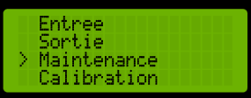
- 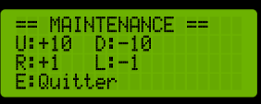

4. Mode Calibration
- Ajuste précisément la position de chaque voie (1 à 40).
- U/D : ajuste l’offset de la voie courante
- R/L : change de voie
- V : sauvegarde dans EEPROM
- E : quitter

- 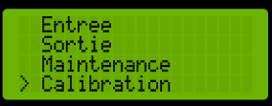

- 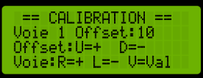

Démarrage du système
- Allumer l’alimentation.
- L’écran affiche : Pont Tournant V0.1
- Diagnostic automatique :
- Affiche position moteur, voie courante, état capteur Hall.

- 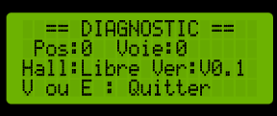

- Demande si tu veux faire un homing (recherche de l’origine).
- V = oui, E = non.

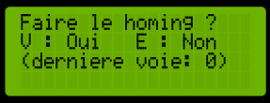

Sauvegarde des positions (EEPROM)
- Les positions des 40 voies sont sauvegardées en mémoire non volatile.
- Un magic byte (0xA5) vérifie l’intégrité des données.
- Si corrompues → réinitialisation aux valeurs par défaut.

Erreurs courantes
Message affiché | Cause probable | Solution
EEPROM invalide ! | Données corrompues | Laisse le système réinitialiser
Erreur: 1 a 40 | Numéro de voie invalide | Saisir un chiffre entre 1 et 40
Origine OK | Homing terminé | Le pont est prêt à l’emploi

Conseils d’utilisation
- Faire un homing au démarrage si le pont a été déplacé manuellement.

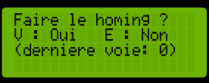

- Ne pas forcer le pont pendant un déplacement automatique.
- En mode calibration, vérifier visuellement que la position correspond à la voie.

Ce manuel t’explique comment utiliser ton pont tournant motorisé.
Pas besoin d’être expert en électronique — on va y aller pas à pas.

Tu as :
- Un écran LCD (20 caractères x 4 lignes)
- Un clavier 4x4 (comme un téléphone)
- Un bouton pour faire tourner le pont
- Un petit son quand tu valides quelque chose

Tu peux :
✅ Amener une locomotive d’une voie à une autre
✅ Faire tourner le pont manuellement
✅ Ajuster les positions des voies
✅ Vérifier que tout marche bien au démarrage

==============================================
1. DÉMARRAGE DU PONT
==============================================

1. Branche l’alimentation (USB ou adaptateur 12V).
2. Attends 2 secondes → l’écran s’allume.

 Écran affiche :
--------------------
| Pont Tournant V0.1 |
--------------------

3. Tu vois un diagnostic :
--------------------
| Pos: 0 Voie: 0 |
| Hall: Libre Ver:V0.1|
--------------------

→ C’est normal. Le pont est prêt.

4. Le système te demande :
--------------------
| Faire le homing ? |
| V : Oui E : Non |
--------------------

→ Appuie sur **V** si tu veux que le pont cherche sa position de départ.
→ Appuie sur **E** si tu sais qu’il est déjà bien placé.

---

==============================================
2. LE CLAVIER — TOUTES LES TOUCHES
==============================================

Le clavier ressemble à ça :

[U] ← U = Monter
[D] ← D = Descendre
[E] ← E = Annuler
[L] [R] [V] ← L = Gauche, R = Droite, V = Valider

Tu vas utiliser ces touches pour :
- Naviguer dans les menus
- Saisir des numéros
- Valider ou annuler

---

==============================================
3. LES 4 MODES DU PONT
==============================================

Tu choisis un mode avec les flèches **U/D**, puis tu valides avec **V**.

---

 MODE 1 : ENTRÉE — Amener une locomotive depuis la voie d’entrée

--------------------
| > Entree |
| Sortie |
| Maintenance |
| Calibration |
--------------------

→ Appuie sur **V** pour valider.

→ L’écran te demande :
--------------------
| Voie (1-40): |
| > _ |
--------------------

→ Tape le numéro de la voie (ex: 5) → appuie sur **V**

→ Ensuite, il te demande :
--------------------
| Retournement ? |
| > Non |
| Oui |
--------------------

→ Choisis avec **U/D**, valide avec **V**

→ Le pont tourne tout seul jusqu’à la voie choisie.

---

 MODE 2 : SORTIE — Amener une locomotive vers la voie d’entrée

→ Même principe que “Entrée”, mais en sens inverse.

---

 MODE 3 : MAINTENANCE — Déplacer le pont manuellement

--------------------
| == MAINTENANCE == |
| U:+10 D:-10 |
| R:+1 L:-1 |
| E:Quitter |
--------------------

→ Appuie sur :
- **U** → +10 pas
- **D** → -10 pas
- **R** → +1 pas
- **L** → -1 pas
- **E** → Quitter

→ Le pont bouge petit à petit. Utile pour ajuster à la main.

---

 MODE 4 : CALIBRATION — Ajuster les positions des voies

--------------------
| == CALIBRATION ==|
| Voie 1 Offset:10 |
| Offset:U=+ D=- |
| Voie:R=+ L=- V=Val|
--------------------

→ Utilise **U/D** pour ajuster la position de la voie 1.
→ Utilise **R/L** pour changer de voie (1 → 2 → 3…).
→ Quand c’est bon, appuie sur **V** pour sauvegarder.
→ Appuie sur **E** pour quitter.

⚠️ Attention : Sauvegarde = les positions sont mémorisées dans l’Arduino.

---

==============================================
4. SCHÉMAS SIMPLES
==============================================

 Schéma du pont tournant :

[Voie 1] [Voie 2] [Voie 3] ... [Voie 40]
| | | |
| | | |
└────────┴────────┴───────[PONT]─────┘
↑
Moteur pas à pas

→ Le pont tourne pour aligner une voie avec la voie d’entrée.

 Schéma du clavier :

[U] [D] [E] [L] [R] [V]

 Schéma du câblage (simplifié) :

Arduino
│
├── Step → Moteur (pin 12)
├── Dir → Moteur (pin 11)
├── A0 → Capteur Hall
├── 13 → Buzzer
├── A4/A5 → LCD I2C (adresse 0x27)
└── Pins 2-9 → Clavier 4x4

---

==============================================
5. ERREURS ET SOLUTIONS
==============================================

 Message : `EEPROM invalide !`
→ Signifie que les positions des voies sont corrompues.
→ Solution : Laisse le système réinitialiser automatiquement.

 Message : `Erreur: 1 a 40`
→ Tu as tapé un numéro de voie trop grand ou trop petit.
→ Tape un chiffre entre 1 et 40.

 Le pont ne bouge pas ?
→ Vérifie que :
- Le moteur est branché
- Le capteur Hall est bien connecté
- Tu as fait le “homing” au démarrage

---

==============================================
6. CONSEILS POUR DÉBUTANTS
==============================================

✅ Toujours faire un “homing” au démarrage si tu as touché au pont.
✅ Ne pas forcer le pont pendant qu’il tourne.
✅ En mode calibration, vérifie visuellement que la voie est bien alignée.
✅ Si tu te perds, appuie sur **E** pour revenir en arrière.
✅ Un petit **bip** = tout va bien. Pas de son = attention.

